第三章 函数的应用

§3.1 函数与方程

3．1.1 方程的根与函数的零点
一、基础过关
1． 函数f(x)＝2^{x}＋3x的零点所在的一个区间是 ( )
A．(－2，－1) B．(－1,0)
C．(0,1) D．(1,2)
2． 函数f(x)＝2^{x}＋x³－2在区间(0,1)内的零点个数是 ( )
A．0 B．1 C．2 D．3
3． 已知函数f(x)＝log₂x－^{x}，若实数x₀是方程f(x)＝0的解，且0＜x₁＜x₀，则f(x₁)的值 ( )
A．恒为负 B．等于零
C．恒为正 D．不小于零
4． 已知三个函数f(x)＝2^{x}＋x，g(x)＝x－2，h(x)＝log₂x＋x的零点依次为a，b，c，则( )
A．a＜b＜c B．a＜c＜b
C．b＜a＜c D．c＜a＜b
5． 已知函数f(x)是定义域为R的奇函数，－2是它的一个零点，且在(0，＋∞)上是增函数，则该函数有______个零点，这几个零点的和等于______．
6． 函数f(x)＝零点的个数为________．
7． 关于x的方程mx²＋2(m＋3)x＋2m＋14＝0有两实根，且一个大于4，一个小于4，求m的取值范围．
8． 已知y＝f(x)是定义域为R的奇函数，当x∈[0，＋∞)时，f(x)＝x²－2x.
(1)写出函数y＝f(x)的解析式；
(2)若方程f(x)＝a恰有3个不同的解，求a的取值范围．
二、能力提升
9． 设函数f(x)＝，g(x)＝log₂x，则函数h(x)＝f(x)－g(x)的零点个数是 ( )
A．4 B．3
C．2 D．1
10．已知x₀是函数f(x)＝＋ln x的一个零点，若x₁∈(1，x₀)，x₂∈(x₀，＋∞)，则( )
A．f(x₁)＜0，f(x₂)＜0
B．f(x₁)＞0，f(x₂)＞0
C．f(x₁)＞0，f(x₂)＜0
D．f(x₁)＜0，f(x₂)＞0
11．函数f(x)＝mx²－2x＋1有且仅有一个正实数的零点，则实数m的取值范围是________．
12．定义在R上的偶函数y＝f(x)在(－∞，0]上是增函数，函数f(x)的一个零点为－，求满足f(logx)≥0的x的取值范围．
三、探究与拓展
13．是否存在这样的实数a，使函数f(x)＝x²＋(3a－2)x＋a－1在区间[－1,3]上与x轴有且只有一个交点．若存在，求出a的范围；若不存在，说明理由．
答案
1．B 2．B 3．A 4．B 5．3 0 6．2
7． 解 令f(x)＝mx²＋2(m＋3)x＋2m＋14.
依题意得或，
即或，
解得－<m<0.
8． 解 (1)当x∈(－∞，0)时，－x∈(0，＋∞)，
∵y＝f(x)是奇函数，
∴f(x)＝－f(－x)＝－[(－x)²－2(－x)]＝－x²－2x，
∴f(x)＝.
(2)当x∈[0，＋∞)时，f(x)＝x²－2x＝(x－1)²－1，最小值为－1；
∴当x∈(－∞，0)时，f(x)＝－x²－2x＝1－(x＋1)²，最大值为1.
∴据此可作出函数y＝f(x)的图象，如图所示，
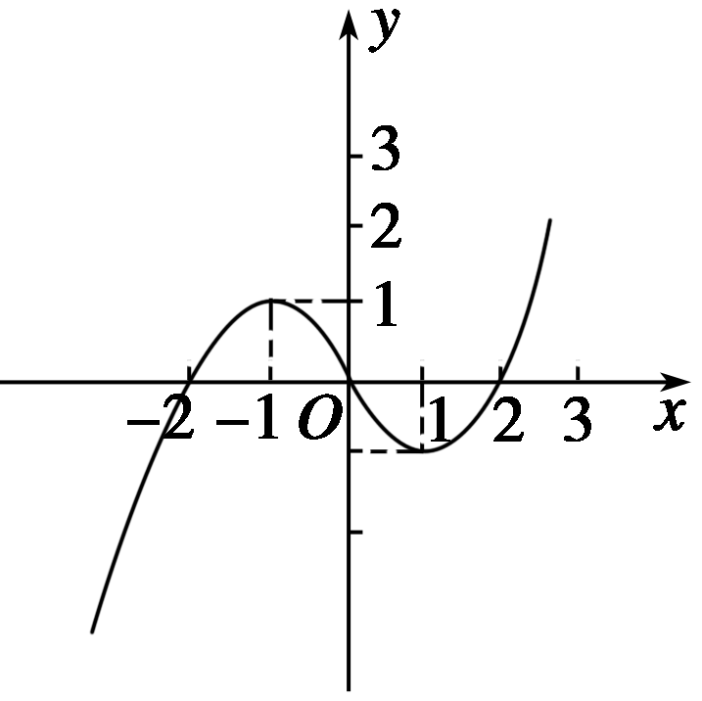
根据图象得，
若方程f(x)＝a恰有3个不同的解，则a的取值范围是(－1,1)．
9．B 10．D 11．(－∞，0]∪{1}
12．解 ∵－是函数的一个零点，
∴f(－)＝0，
∵y＝f(x)是偶函数，且在(－∞，0]上是增函数，
∴当logx≤0，
即x≥1时logx≥－，
解得x≤2，即1≤x≤2，
由对称性可知，当logx>0时，≤x<1，
综上所述，x的取值范围是.
13．解 ∵Δ＝(3a－2)²－4(a－1)＝(3a－)²＋＞0，
∴若存在实数a满足条件，则只需f(－1)·f(3)≤0即可．
f(－1)·f(3)＝(1－3a＋2＋a－1)·(9＋9a－6＋a－1)＝4(1－a)(5a＋1)≤0.所以a≤－或a≥1.
检验：①当f(－1)＝0时，a＝1.所以f(x)＝x²＋x.
令f(x)＝0，即x²＋x＝0.
得x＝0或x＝－1.方程在[－1,3]上有两根，不合题意，故a≠1.
②当f(3)＝0时，a＝－，此时f(x)＝x²－x－，令f(x)＝0，即x²－x－＝0，
解之得x＝－或x＝3.方程在[－1,3]上有两根，不合题意，故a≠－.综上所述，a＜－或a＞1.

